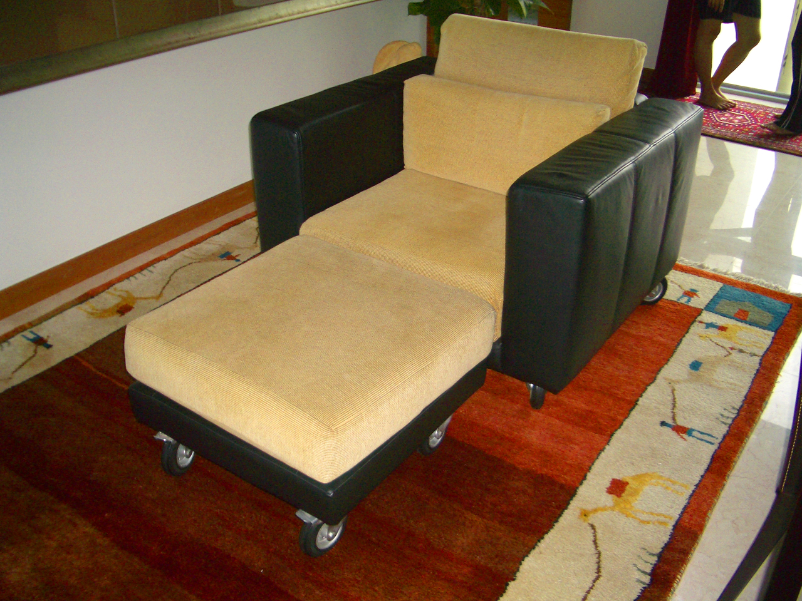
라운지 Chair, 카펫
(상태 매우 좋음)
의자 구입가 : $1200
희망 판매가 : $200

카펫 구입가 : $650
희망 판매가 : $200
(사이즈 : 2m X 3m)

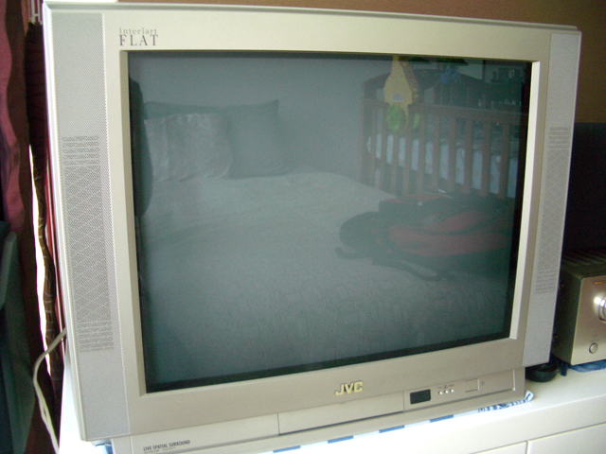
JVC 24-inch TV
(상태 매우 좋음)
Interiart Flat, 24 inch diagonal screen, w/ remote.

구입가 : $600+
판매가 : $150

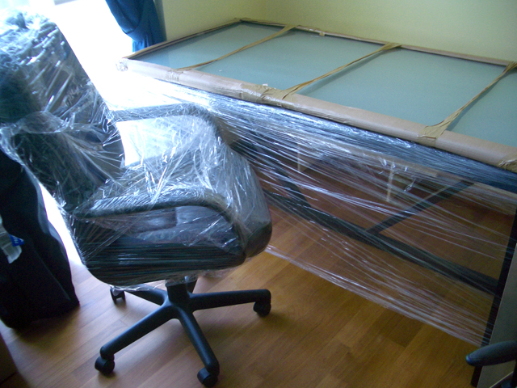
책상과 가죽 의자
(상태 매우 좋음)
이사하느라 싸놓았는데 서재에
놓으면 Stylish한 책상과 의자입니다.

구입가 : $1,250
판매가 : $250

